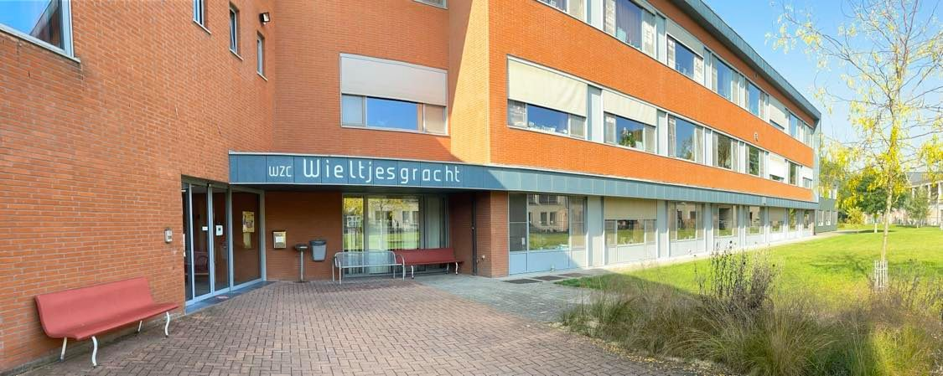

**vzw Wieltjesgracht Ieper**

is een woonzorgcentrum met kortverblijf, herstelverblijf en nachtopvang, een dagverzorgingscentrum, assistentiewoningen, sociale huurflats en een dienst warme maaltijden.

We zijn op zoek naar:

een **MEDEWERKER PERSONEELSDIENST (payroll / HR)**

die als gemotiveerd medewerker instaat voor het beheer van alle personeelsgerelateerde zaken, waaronder personeelsadministratie, verloning en ondersteuning van de HR-processen. Je werkt nauw samen met de verantwoordelijke personeelsdienst en bent samen het aanspreekpunt voor alle personeelsvragen binnen het woonzorgcentrum.

**Je profiel:**

Je bent een persoon met een hart voor ouderen.

Werkervaring binnen de sector is een pluspunt.

Je hebt een grote verantwoordelijkheidszin voor de aan jouw toegewezen taken.

Je kan zowel zelfstandig als in team werken.

Je bent communicatief en sociaal vaardig.

Je hebt kennis van MS Office en leert vlot werken met nieuwe software.

**Ons aanbod:**

Vervangingsovereenkomst voor een periode van vervanging zwangerschapsrust vanaf 23 september 2024 tot januari 2025

Tijdsregeling: deeltijdse tewerkstelling, uurregeling bespreekbaar

Verloning volgens wettelijke barema’s IFIC

Extra-legale voordelen: fietsvergoeding, lunch tegen voordelig personeelstarief

Opleidings- en vormingsmogelijkheden

**Interesse?**

Stuur je motivatiebrief met CV

via mail: personeelsdienst@wieltjesgracht.be

via brief: Tine Vanhaelemeersch - Personeelsdienst Wieltjesgracht vzw

Lange Torhoutstraat 29, 8900 Ieper